Totaal Software



Plakken Deelnemerslijsten
Subjected version: 2000.1.20
Date: January 2002

Inleiding 2
Deelnemers 2
Gegevens kopiëren 4
Gegevens plakken 6

Dit document beschrijft uitgebreid de mogelijkheid om deelnemerslijsten te plakken in StageRace.

Inleiding

StageRace is administratiesoftware voor wielerwedstrijden. Voordat uitslagen kunnen worden gegeneerd met StageRace zullen de deelnemers van de betreffende wedstrijd moeten worden ingevoerd.
Dit kan handmatig gebeuren, maar ook door deze te kopiëren uit een andere applicatie en te plakken in StageRace.
Het plakken van deelnemerslijsten in StageRace wordt in dit document verder besproken.

Deelnemers

Voor iedere deelnemer worden in StageRace de volgende tien gegevens opgeslagen:
- Startnummer
- Naam
- Ploeg
- Landcode
- UCI-code
- Licentie
- Categorie
- Masker 1 (uitsluitend wanneer in gebruik)
- Masker 2 (uitsluitend wanneer in gebruik)
- Masker 3 (uitsluitend wanneer in gebruik)
Enkele van deze velden worden onderstaand toegelicht.

Startnummer

Het startnummer is het enige veld waaraan een renner binnen StageRace verder zal worden geïdentificeerd.
StageRace zal afdwingen dat het startnummer een uniek nummer is in de reeks 1 tot en met 999.
Wanneer StageRace bij het plakken een ongeldig startnummer herkent, zal hiervoor een deelnemer met startnummer 999 worden aangemaakt (of overschreven).

Naam

StageRace behandelt de naam van een deelnemer als één veld en maakt geen onderscheid tussen voor- en achternaam.
Indien voor- en achternaam slechts apart beschikbaar zijn, kunnen deze in Excel met de functie TEKST.SAMENVOEGEN worden gecombineerd tot één veld.
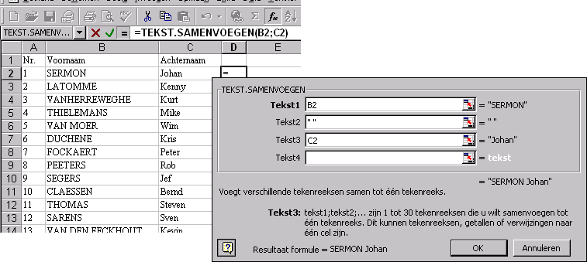

Ploeg

Wanneer een deelnemer handmatig wordt aangemaakt, kan worden gekozen uit alle ploegen die reeds zijn aangemaakt.
Wanneer deelnemers worden geplakt zal StageRace proberen de ploeg te vinden in de reeds aanwezige ploegen. Indien deze niet kan worden gevonden zal een nieuwe ploeg worden aangemaakt.

Indien een nieuwe ploeg wordt aangemaakt worden naam en code van de ploeg ingevuld door StageRace.
Omdat de code dan bestaat uit de eerste drie tekens van de naam zal deze vaak handmatig moeten worden gecorrigeerd om met een zinnige of zelfs algemeen geldende afkorting te kunnen werken.

Maskers

Maskering betekent het verbergen van een deel van de deelnemers in uitslagen.
Maskers kunnen worden gebruikt om uitslagen te krijgen voor bijvoorbeeld jeugd- of regioklassementen. StageRace ondersteunt maximaal drie maskers per wedstrijd.
Wanneer ook de gegevens voor een masker worden geplakt geldt:
- Een deelnemer behoort tot een masker als er iets is ingevuld is in het geplakte veld
- Een deelnemer behoort niet tot een masker als het geplakte veld geheel blank is gelaten
Maskers kunnen dus bijvoorbeeld worden aangeduid door ‘ja’ of ‘x’ in de velden van het bronbestand in te vullen. ‘Nee’ of ‘–’ voor renners die niet tot een masker behoren is dus niet toegestaan!
In Excel bijvoorbeeld zou de onderstaande simpele formule dit probleem kunnen oplossen:
- =ALS(LENGTE(K2);"ja";"")

Gegevens kopiëren

De deelnemers moeten in tabelvorm op het klembord van Windows® worden gekopieerd. Dit kan in ieder geval vanuit de programma’s Word en Excel uit Microsoft® Office, maar ook vanuit tal van andere programma’s.

Kolommen

De gegevens moeten aanwezig zijn in kolommen die overeenstemmen met de velden in StageRace:
- Startnummer
- Naam
- Ploeg
- Landcode
- UCI-code
- Licentie
- Categorie
- Masker 1
- Masker 2
- Masker 3
Bijv.:
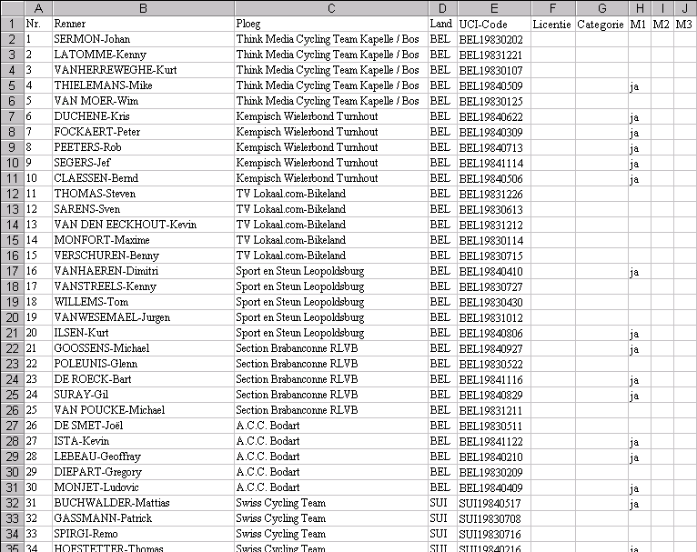

Aan het einde mogen kolommen worden weggelaten, bijv.:
- Startnummer
- Naam
- Ploeg

Behalve Startnummer mogen ook kolommen leeg worden gelaten, maar moeten wel aanwezig zijn als er nog verdere kolommen zijn, bijv.:
- Startnummer
- Naam
- Ploeg
- leeg (vervangt Landcode)
- UCI-code

Gegevens selecteren

Selecteer het gebied dat u wilt kopiëren en geef de opdracht tot het kopiëren, dus [Ctrl]-[C] of klik het icoon voor kopiëren aan.

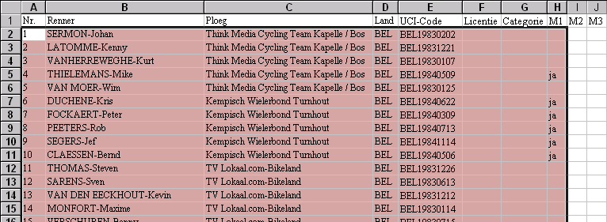

De koppen boven de kolommen kunnen beter niet worden geselecteerd, omdat dit een deelnemer met startnummer 999 op zal leveren; het nummer dat altijd wordt toegekend aan deelnemers met een niet-herkend startnummer.

Gegevens plakken

Als de gegevens vanuit het bronbestand op het klembord zijn gekopieerd kunnen deze in StageRace worden geplakt.
Kies hiervoor Plakken in het menu onder de knop Functies.

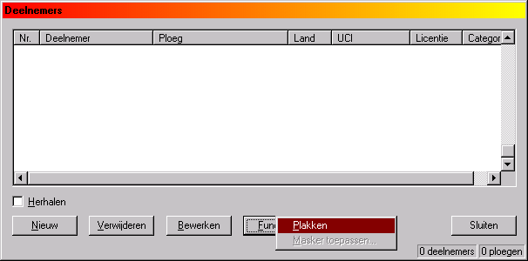

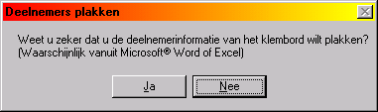StageRace zal u om een bevestiging vragen, waarna de gegevens vanaf het klembord zullen worden geplakt.

Indien StageRace de ploegnamen op het klembord niet kan vinden tussen de reeds ingevoerde ploegen, wordt u de keuze voorgelegd om deze ploegen automatisch te creëren:
- Ja: de ontbrekende ploegen worden gecreëerd en gekoppeld aan de betreffende deelnemers
- Nee: er wordt geen ploeg gekoppeld aan de betreffende deelnemers

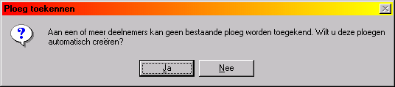

Vaak zal ’t nodig zijn om van automatisch aangemaakte ploegen de code aan te passen. Zie Ploeg onder Deelnemers.

